Le Parisien On sonde à Fontenay pour prolonger la ligne 1
Laure Parny | 16 Mars 2016, 20h20 | MAJ : 16 Mars 2016, 20h20

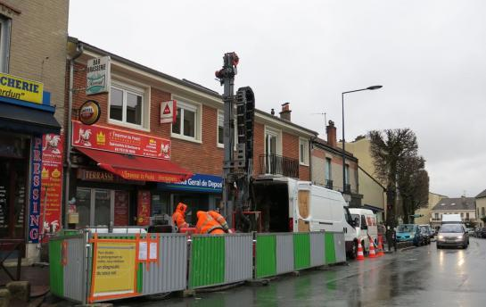Fontenay, le 4 mars. Les sondages des sols réalisés sur trois points proches de l’avenue de Verdun vont se poursuivre encore quelques semaines. (LP/Laure Parny.)

C’est aussi comme ça que prend forme un projet de métro : par l’extrait du sol de «carottes » de terre qui nous en disent plus sur la faisabilité des travaux.
À Fontenay, les sondages géotechniques ont démarré autour du boulevard de Verdun. Objectif pour le Syndicat des transports d’Ile-de-France (Stif) : savoir si le tracé suggéré par les habitants pour le prolongement de la ligne 1 du métro de Château de Vincennes à Val-de-Fontenay peut ou non passer par cette avenue. En octobre dernier, suite à une concertation qui avait beaucoup mobilisé les usagers et futurs usagers du métro, le Stif avait voté le financement des études et de l’enquête publique pour le prolongement de la ligne 1 sur deux tracés.
Dans les deux cas le métro quitte Château de Vincennes pour rejoindre le Val-de-Fontenay et s’arrête d’abord aux Rigollots. Seul l’emplacement de la station intermédiaire est encore inconnu. Il pourrait être soit à Grands Pêchers côté Montreuil soit à Verdun côté Fontenay. « Que le tracé sorti de la consultation soit étudié est une bonne chose, l’essentiel est que le Plateau soit desservi, insiste Yoann Rispal, conseiller municipal délégué aux déplacements. Nous sommes très attentifs à ce que le projet ne prenne pas de retard. L’enquête publique avait été promise aux habitants pour 2017. »
Pour réaliser les études, 5,5 M€ ont été débloqués par la région et par l’Etat. Il faudra en mobiliser plus d’un milliard pour voir le métro prolongé. Mais les habitants du quartier de Verdun et les élus d’opposition de la ville se réjouissent au moins d’avoir été entendus. «La mobilisation que nous avons conduite en 2015, avec la remise d’une pétition de 2 000 signatures au Stif a payé, se félicite Murielle Michon, de l’association L’appel pour Fontenay. Je suis ravie de constater qu’une mobilisation citoyenne et la proposition à la base d’un habitant, soient suffisamment pertinentes pour être entendues par les experts. »
Si ces nouvelles études n’entraînent pas trop de retard, la ligne 1 devrait être prolongée jusqu’au Val-de-Fontenay d’ici à 2025. Elle y rejoindra un pôle de transports majeur, en connexion avec les RER A et E, la ligne 15 Est du Grand Paris Express et peut-être le tramway T1.

